便秘
您有便秘的問題嗎？
所謂『便秘』是指大便太硬、太細、排便疼痛、不易解出或無便意感。便秘的症狀有
腹痛、腹脹、噁心嘔吐、食慾不佳、體重遲滯不增、肛裂、情緒焦慮等。
◎可能造成便秘的原因?
1.纖維質（如蔬菜、水果）攝取不足。
2.水分攝取不足。

3.吃太多的加工食品，油類肉類食品。
4.延誤了上廁所的時機。
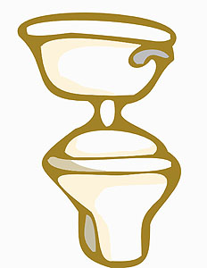
5.心理壓力。
6.長期臥床。
7.缺乏運動。
8.因肛裂、痔瘡或腫瘤造成的疼痛而不敢排便。
9.藥物的副作用。
10.先天腸道構造異常（如肛門閉鎖、結腸狹窄等）。
11.後天腸道壓迫症狀（如大腸直腸癌、腹腔內腫瘤壓迫等）。
12.內分泌疾病或新陳代謝不平衡（如糖尿病、甲狀腺機能低下等）。
13.感覺或運動神經的不正常亦可導致排便失常而造成便秘
（如先天性巨結腸症、脊髓發育不良等）。
◎便秘的種類：
1.功能性便秘：多數慢性便秘屬之。
2.器質性便秘：大腸有構造上異常或病變引起，如巨結腸症或大腸癌等。
3.藥物性便秘：因藥物引起，如鈣片、鐵劑、鴉片類製劑等。
4.次發性便秘：因疾病引起，如甲狀腺機能低下症、脊髓傷害、憂鬱症等。

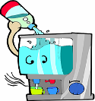
◎如何預防？
1.養成多喝水、多吃蔬菜水果的好習慣。
2.避開精緻食品或加工食品。
3.養成每天按時解便的習慣，就算沒有便意也要上廁所。
4.想上廁所時勿拖延或忍住，應馬上去廁所排便。
5.排便時將身體向前傾，可增加腹壓以促進排便。
6.適當的運動可以刺激腸胃蠕動，並抒解壓力。
7.規律的飲食生活習慣，避免腸胃過重的負擔。
8.熱水坐浴以促進肛門周圍血液循環。
9.放鬆心情。
10.避免濫用瀉劑，以減少惡性循環。
◎以下情況的便秘應儘快就醫：
1.因便秘而導致腹痛、噁心的情形。
2.若不使用軟便劑就無法排便。
3.當持續運動和增加纖維質攝取量兩星期以上，便秘情形仍持續時。
4.便秘合併便血、裡急後重、腹痛。
5.體重異常減輕者。
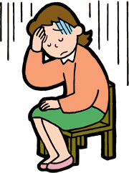
6.有腹部腫瘤史者。
7.曾做過腹部手術者。

